**[QC] Trải nghiệm giải pháp chiếu sáng thông minh “Make in Viet Nam”**



**Rạng Đông - “ông lớn” trong ngành chiếu sáng tại Việt Nam đang rậm rịch đưa ra thị trường giải pháp chiếu sáng thông minh 4.0 “Make in Viet Nam” - RalliSmart. Cùng khám phá xem giải pháp này có gì “hay ho”?**

**1. Của người Việt – Vì người Việt**

Theo Rạng Đông, RalliSmart là giải pháp chiếu sáng thông minh 4.0 được sản xuất hoàn toàn từ trí tuệ của người Việt và dựa vào sự thấu hiểu sâu sắc nhu cầu, mong muốn của người tiêu dùng trong nước.  
Người Việt Nam có truyền thống “tứ đại đồng đường”, ông bà – bố mẹ - con cháu ở cùng nhau. Đôi khi trong sinh hoạt có những bất tiện nhất định. Thấu hiểu thói quen sinh hoạt của từng thế hệ, giải pháp RalliSmart của Rạng Đông được thiết kế để dành cho tất cả mọi người, bất kỳ ai cũng có thể sử dụng.

​

Nếu các giải pháp smart lighting khác thông thường chỉ có thể điều chỉnh ánh sáng thông qua ứng dụng điện thoại, điều khiển bằng giọng nói… những người lớn tuổi rất khó làm quen để điều khiển ánh sáng trong nhà. RalliSmart của Rạng Đông bên cạnh việc sử dụng các cách thức điều khiển thông minh thì có thêm remote control với những nút bấm đơn giản, dễ thao tác, phù hợp với người già.  
**2. Điều chỉnh ánh sáng thông minh, bảo vệ sức khoẻ gia đình**

Với RalliSmart, người dùng hoàn toàn có thể điều chỉnh ánh sáng theo nhu cầu, sở thích cuả bản thân. Thêm vào đó, người dùng có thể thiết lập sẵn các kịch bản ánh sáng, nhờ vậy chỉ cần một thao tác là đã có thể thay đổi theo ý muốn.

​

Đặc biệt, RalliSmart sử dụng giải pháp chiếu sáng G-S-HCL (Green – Smart – Human Centric Lighting). Đây là giải pháp giao thoa đỉnh cao của vật lý học (Giải Nobel 2014 về LED Blue cường độ cao), sinh học (Giải Nobel Y học 2017 về ánh sáng điều chỉnh đồng hồ sinh học của con người) và những thành tựu nổi bật của công nghệ thông tin đầu thế kỷ XXI (IoT – vạn vật kết nối, AI – trí tuệ nhân tạo,…). Từ đây tạo ra những hệ thống chiếu sáng nhân tạo thông minh trong nhà có thể thay đổi phổ ánh sáng, màu sắc ánh sáng, cường độ chiếu sáng theo thời gian thực.

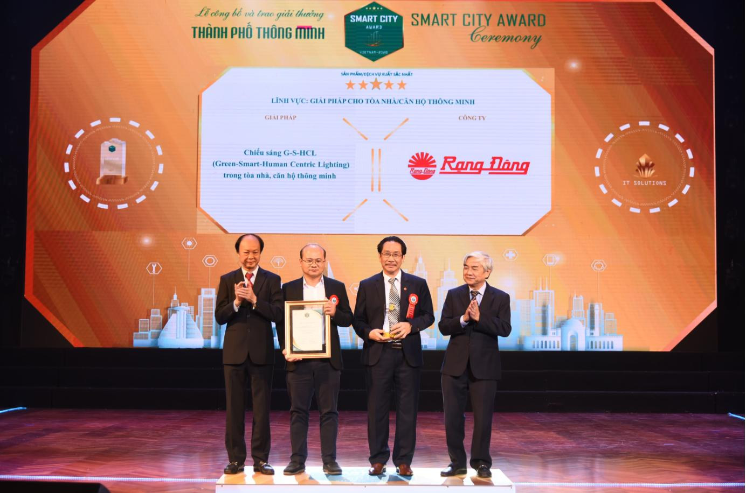​

Giải pháp này đã mang lại cho Rạng Đông giải thưởng Thành phố Thông minh Việt Nam – Viet Nam Smart City Award 2020 do Hiệp hội Phần mềm và Dịch vụ CNTT Việt Nam (VINASA) tổ chức. Giải pháp chiếu sáng G-S-HCL (Green - Smart - Human Centric Lighting) trong tòa nhà, căn hộ thông minh của Rạng Đông được đánh giá xuất sắc nhất (xếp hạng 5 sao) trong nhóm Các giải pháp Công nghệ số cho Thành phố thông minh tại Hạng mục "Giải pháp cho tòa nhà/căn hộ thông minh".  
**3. Ứng dụng công nghệ Mesh tiên tiến**

Khác với những giải pháp chiếu sáng thông thường, RalliSmart sử dụng công nghệ Mesh tiên tiến kết nối các thiết bị với nhau tạo thành mạng lưới. Nhờ vậy, dù có bất kỳ chiếc đèn nào hỏng cũng sẽ không ảnh hưởng đến các thiết bị khác, hệ thống vẫn được kết nối bình thường.

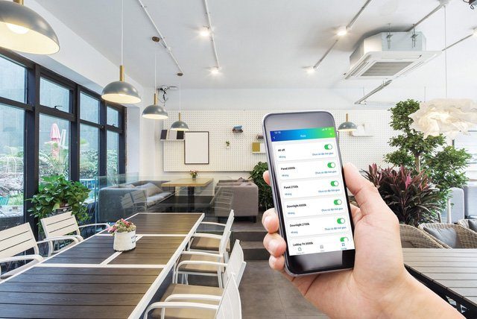​

Ngoài ra, công nghệ Mesh cũng giúp cho việc tăng giảm thiết bị trong hệ thống một cách dễ dàng mà không sợ bị quá tải, hay hệ thống lag. Rạng Đông cho biết họ đã thử nghiệm lên đến hơn 1000 thiết bị và hệ thống vẫn hoạt động ổn định.

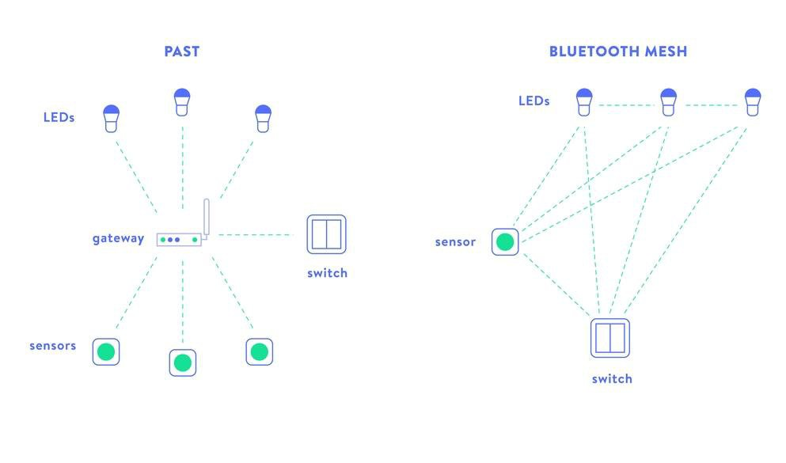​

*Khác với công nghệ kết nối truyền thống, các thiết bị kết nối bằng công nghệ Mesh sẽ truyền/nhận tín hiệu cho nhau nên khả năng kết nối nhiều số lượng thiết bị, với giới han rộng lớn và gần như không điểm chết*

Tính bảo mật của công nghệ Mesh cao, kết hợp thêm việc đặt cụm máy chủ (cloud) tại Việt Nam, thông tin của khách hàng được bảo mật tốt hơn. Và hơn nữa, độ trễ về phản hồi tín hiệu của thiết bị cũng giảm đi.  
**4. Lắp đặt và thiết lập hệ thống dễ dàng**

Việc lắp đặt giải pháp RalliSmart trong căn nhà cũng vô cùng đơn giản, dễ dàng bằng cách đấu nối dây điện. Người dùng không phải lo lắng việc phải đi lại đường dây hay khi nhà vừa hoàn thiện xong lại phải sửa lại để lắp giải pháp.

Và đặc biệt, chi phí cho RalliSmart lại cực kỳ hợp lý, bất cứ gia đình nào cũng có thể đăng ký tư vấn lắp đặt.

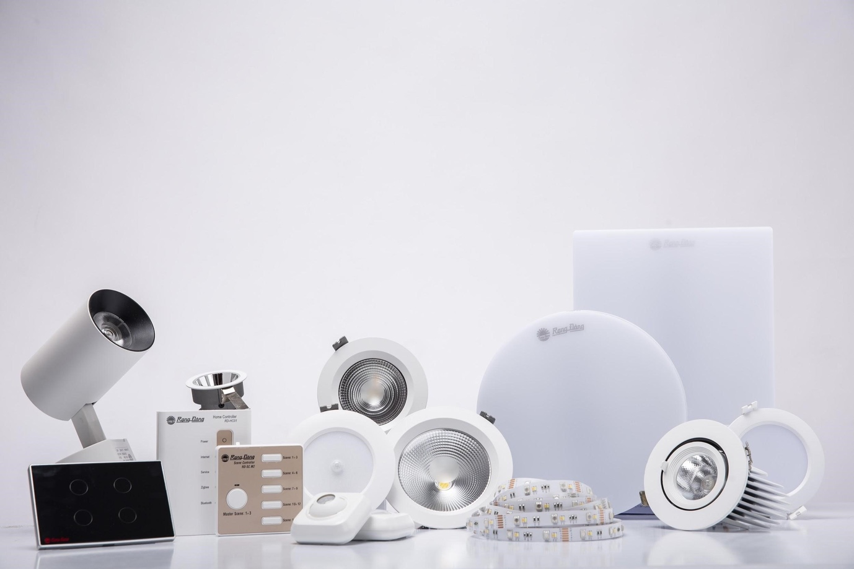  
*Bộ sản phẩm của RalliSmart đa dạng, phong phú, phù hợp với nhiều không gian khác nhau*​

**5. Dễ dàng update phiên bản mới**

Nỗi lo của nhiều người yêu thích công nghệ là phải cập nhật thường xuyên các công nghệ mới và đi kèm là các thiết bị điện tử mới. Ví dụ những người yêu táo apple quá quen với thời điểm tháng 9, nhà táo sẽ tung ra các siêu phẩm mới và đi kèm đó là người tiêu dùng thay đổi điện thoại liên tục để theo kịp thời đại.

Nhưng với RalliSmart thì “mua một lần, trải nghiệm một đời”. Đèn của Rạng Đông không chỉ tốt về ánh sáng mà còn rất bền. Cộng thêm việc các thiết bị của RalliSmart dễ dàng tích hợp với những phiên bản khác nhau. Khách hàng hoàn toàn không phải lo sợ thiết bị của mình bị lỗi thời.

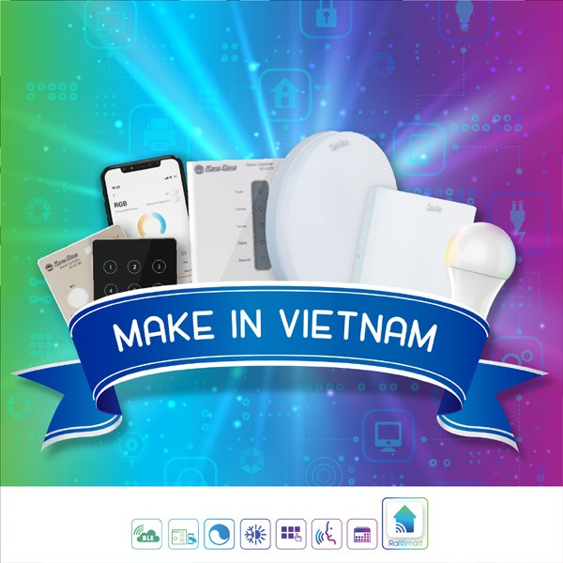​

Về cơ bản, RalliSmart là một giải pháp chiếu sáng 4.0 rất đáng để trải nghiệm, không chỉ bởi đây là sản phẩm của trí tuệ Việt, cũng không phải nằm ở lý do giá rất hợp lý, mà nó thực sự tốt cho sức khoẻ người tiêu dùng.

Thông tin chi tiết về RalliSmart, xin truy cập [tại đây](https://www.facebook.com/rallismart)

https://tinhte.vn/thread/qc-trai-nghiem-giai-phap-chieu-sang-thong-minh-make-in-viet-nam.3245768/